Carlos Hernández

201612118

Universidad de San Carlos de Guatemala  
Facultad de Ingeniería  
Escuela de Ciencias y Sistemas

MANUAL TECNICO

Analizador Léxico

**¿Cómo Funciona?**

Se ingresa en el área correspondiente el texto JSON y este será analizado, presionando en el menú archivo, y posterior mente al submenú Traducir.

**¿Quién lo puede Utilizar?**

El programa puede ser utilizado por cualquier persona que sepa de JSON, ahora, si se quiere editar el código fuente, solo podrán, personas con altos conocimientos de: Autómatas, JAVA y compiladores.

**Objetivos del Sistema:**

1. Analizar a detalles los conjuntos de instrucciones escritas en JSON y codificarla en HTML.
2. Generar tokens o componentes léxicos sencilla, para la mejor compresibilidad de un compilador.

**GUIA DE USO:**

1. A continuación, vera la estructura de carpetas del proyecto, en este caso el IDE que creo las estructura fue Eclipse. La recomendación que podemos hacerle es no tocar ningún archivo de estas carpetas, sin haber hecho un backup.

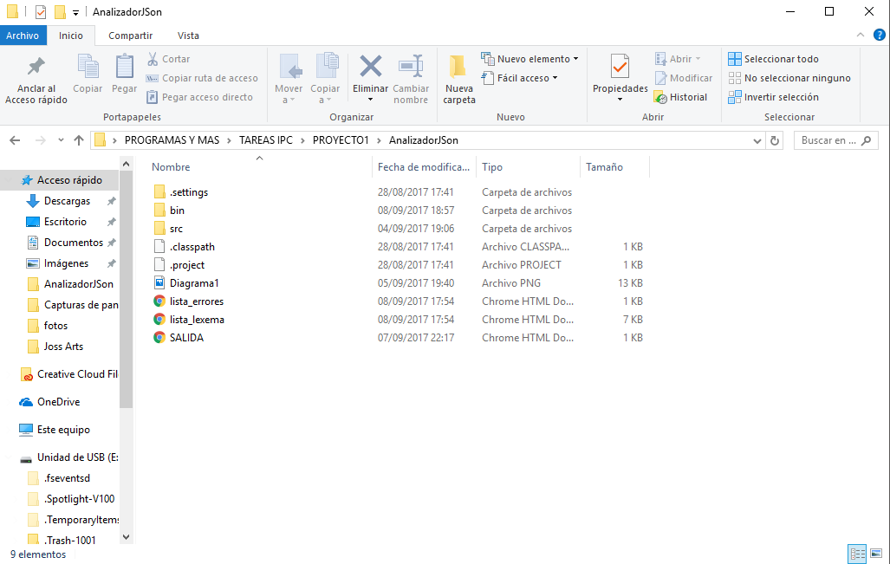

1. Si entramos a la carpeta src, encontraremos las clases que se utilizaron para la elaboración de este software.

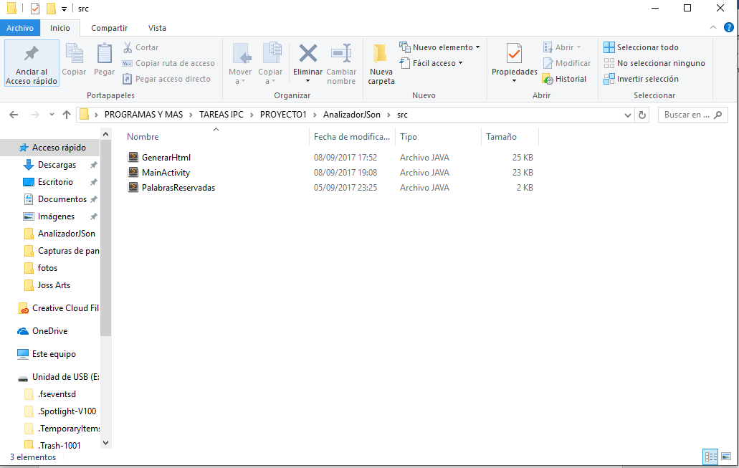

1. En este caso en particular se utilizo el IDE Eclipse pero usted puede importar el proyecto en Netbeans sin ningún problema, para modificar el estilo visual de la herramiento, puede irse a la clase MainActivity y luego en el apartado Design(Eclipse).

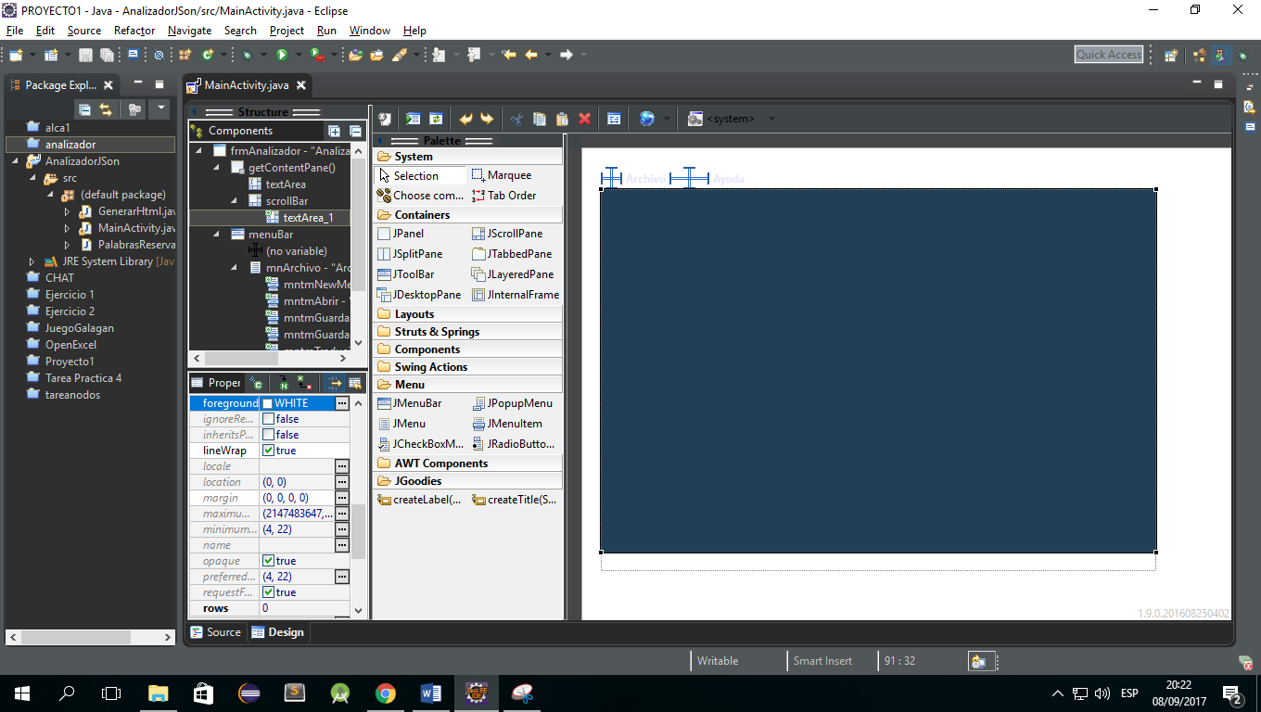

1. Ser muy cuidadosos en los métodos o funciones a los cuales se les desea realizar cambios es recomendable utilizar una herramienta como GIT que nos permitirá tener un backup de nuestro proyecto.

La clase GenerarHtml.java es la encargada de realizar el proceso de traducir de JSON a HTML, a través de los arraylist con Lexemas y Tokens que hicimos con anterioridad.

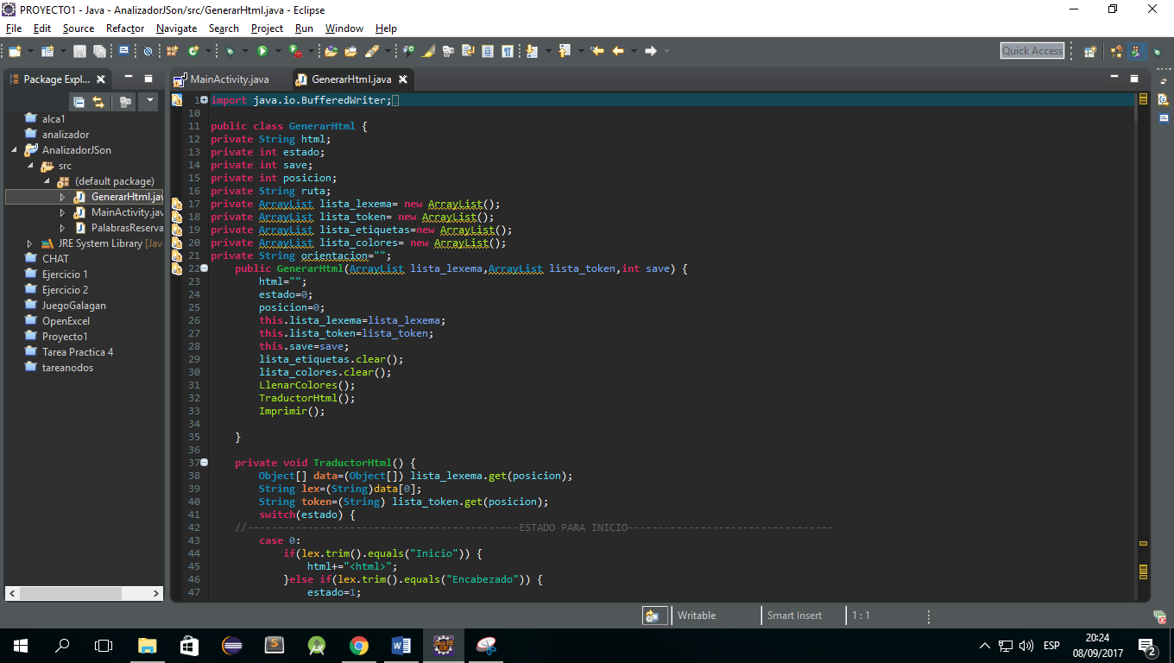

1. Luego de Ejecutar el código, verificar que en consola no les devuelva ningún error.

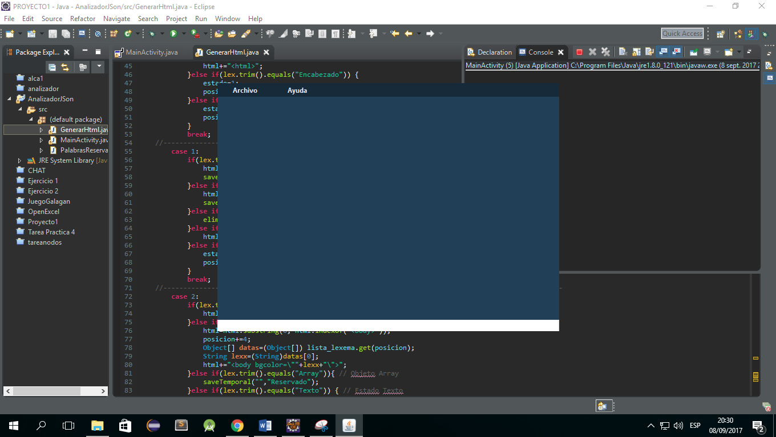

**POSIBLES PROBLEMAS:**

1. **Error de compilación**

Intentar verificar las últimas líneas editadas del código buscando errores léxicos, semánticos o sintácticos.

1. **Ruta desconocida**

Verificar que la ruta que el IDE está rastreando de su proyecto sea la correcta